Меню завтрака: вареное яйцо, тост с маслом, сок, чай.
- Рассмотри декомпозицию завтрака на рисунке 3:
  - Определи цель и вид декомпозиции;
Цель – показать процесс приготовления завтрака.
  - Укажи количество уровней декомпозиции;
3 уровня.
  - Найди ошибки декомпозиции и перечисли их;
Нет обозначения нулевого уровня (условная ошибка)
Вместо «Вареное яйцо» нужно «Сварить яйцо»
Нет номера в «Опустить яйцо в кипящую воду» должен быть 1.3.1
Номер у «Опустить яйцо в холодную воду» должен быть 1.3.2
Вместо «Поджаренный в тостере хлеб» нужно «Поджарить хлеб в тостере»
У «Намазать хлеб маслом» должен быть номер 2.3
Исходная диаграмма:

Рисунок 1 – Исходная диаграмма
- Разработай объектную декомпозицию завтрака на основе уточненной декомпозиции в пункте выше:
  - Укажи цель декомпозиции;
Отобразить компоненты участвующие в процессе.
  - Построй декомпозицию до уровня 2;
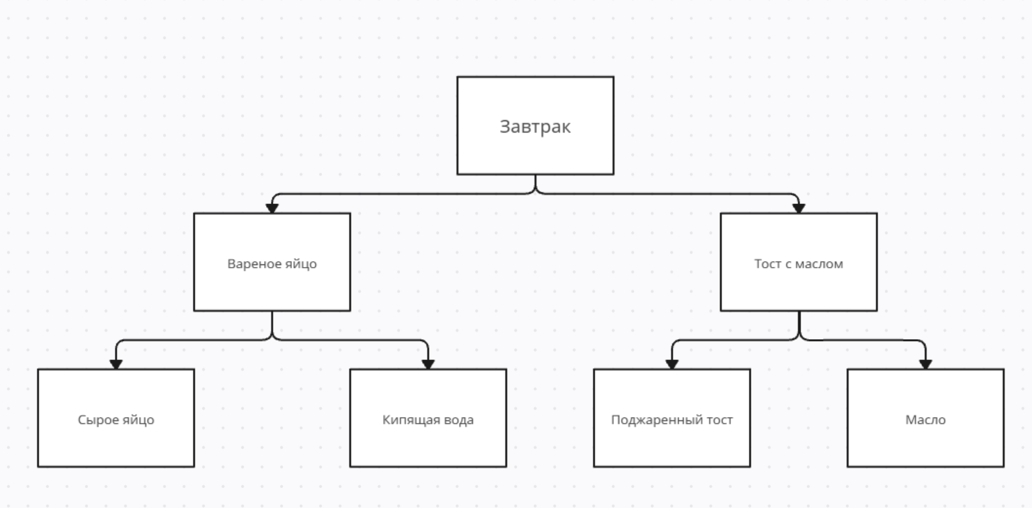
Рисунок 2 – Компонентная декомпозиция
  - Укажи критерии разбиения для каждого уровня построенной декомпозиции.
Завтрак декомпозируется на вареное яйцо и тост с маслом.
Вареное яйцо декомпозируется на сырое яйцо и кипящую воду.
Тост с маслом декомпозируется на поджаренный тост и масло.

